Am Donnerstag, den 14.01.2016, hat Heidemarie mit den jüngsten Kindergartenkindern über die "Familie Maus" gesprochen ...

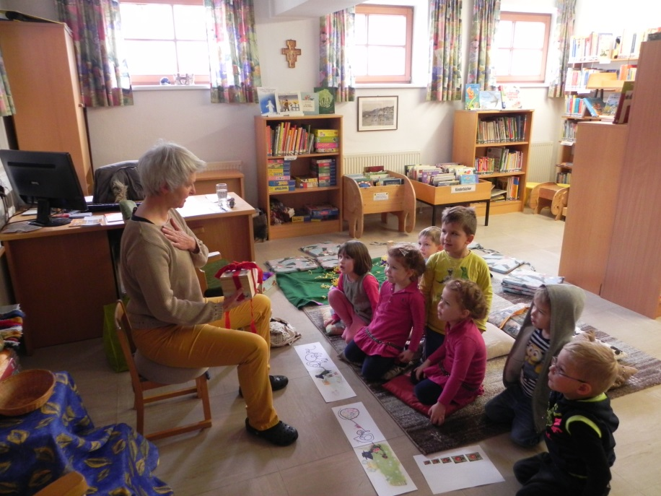

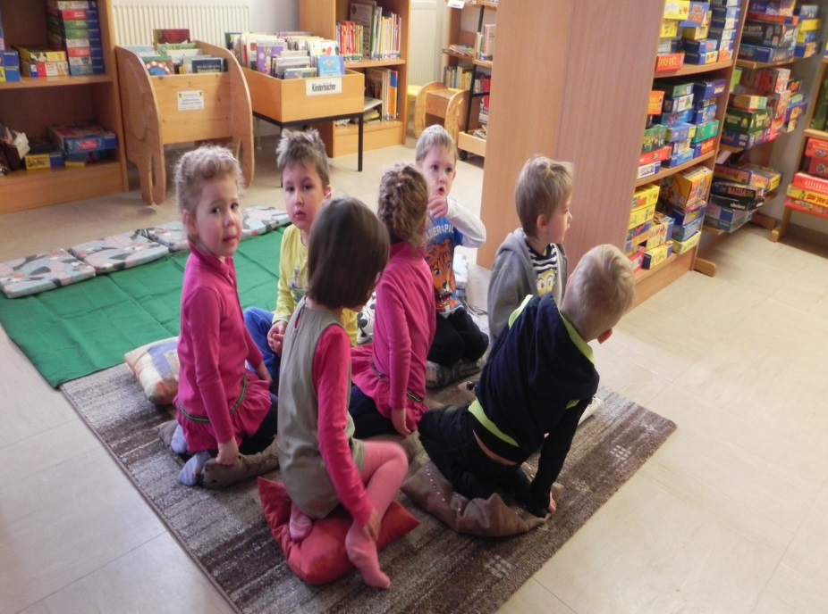

_____________________________________________________________________

Wie jeden Advent hat Thomas Herrmann Kinder und Erwachsene mit seinen Wintermärchen begeistert. Zum Schluss gab es kleine Überraschungen aus einem Pixi-Adventkalender.

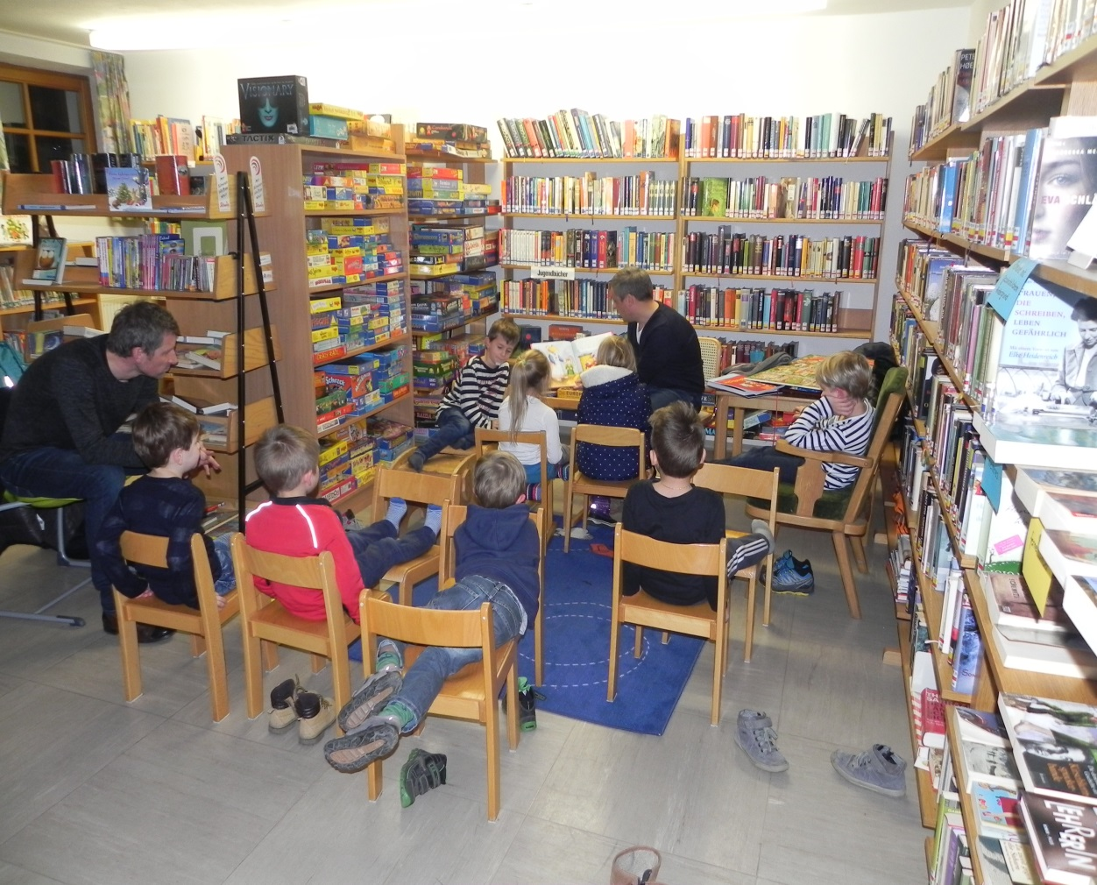

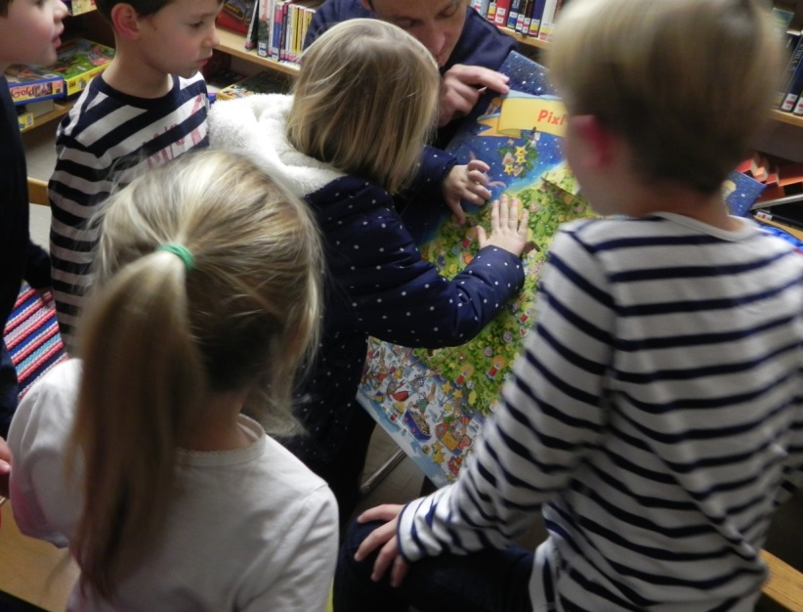
__________________________________________________________________________
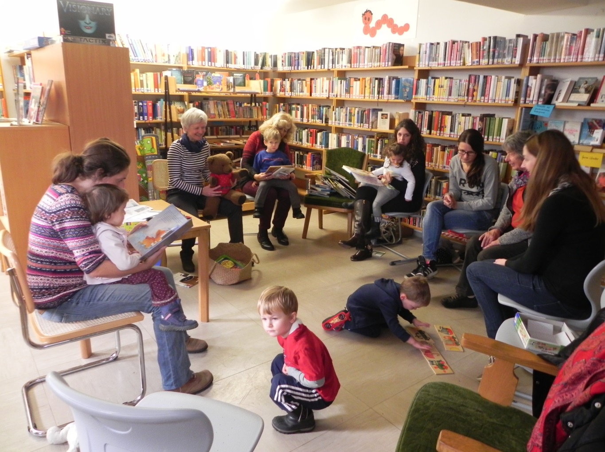
Bären, Hasen, Frösche, Hühner, Schweinchen und dazu 14 BesucherInnen
freuten sich über neue Reime, Lieder, Fingerspiele und Bewegungsspiele.
Ein praktisches Minibook mit den Texten gab's für zu Hause, außerdem eine
Gratis-Leserkarte 2016 für die Kleinsten.

___________________________________________________________________________

Der Innsbrucker Autor Christian Kössler servierte am Freitag, 16.10.2015 um 20 Uhr in der Birgitzer Bücherei Schauriges, Spannendes und Schwarzhumoriges – alte Tiroler Sagen in die Gegenwart verlegt: einem Vampir, der in Birgitz auftaucht, einem ungewöhnlichen Mord in einem Bergdorf, dem schrecklichen Ende einer Geburtstagsfeier.
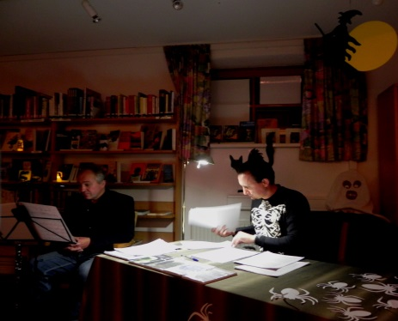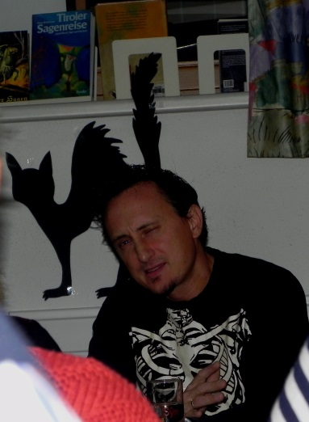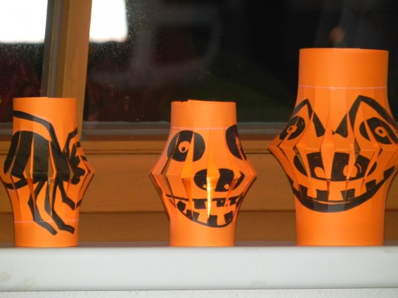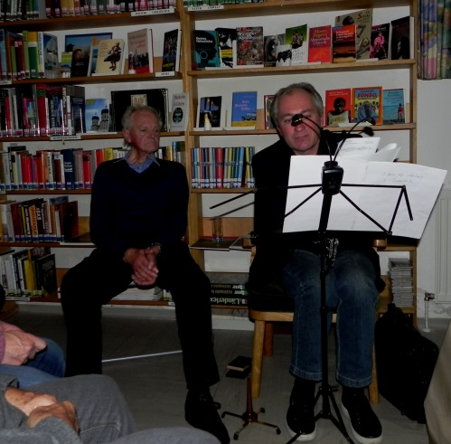

Ein Birgitzer erzählte die Sagen vom Tuiflstoan und den Flammengeistern.
Max Bauer spielte auf der Soloklarinette.

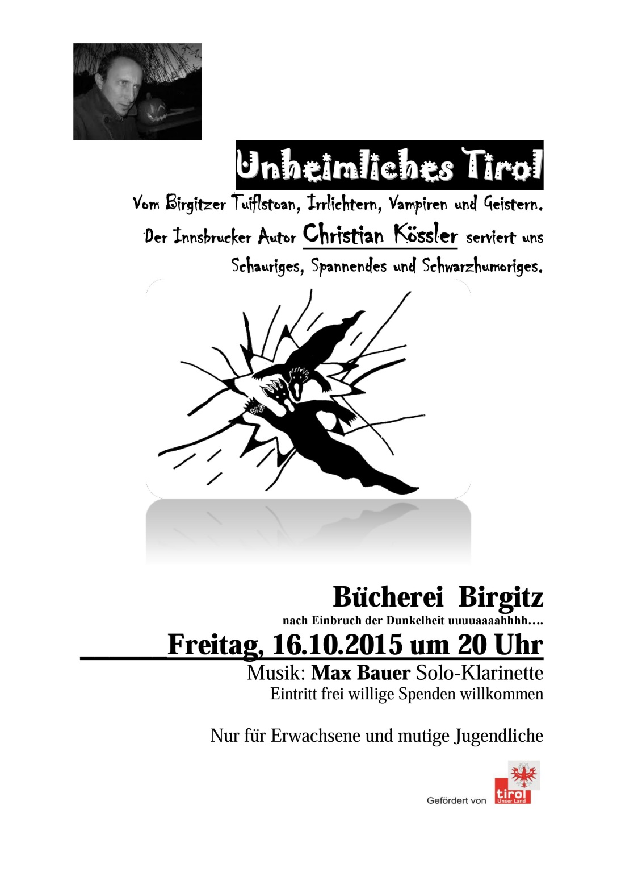

___________________________________________________________________________

Unter dem Motto:
Raben stapeln
Ritterburgen bauen
Biberburgen klauen
Rabentürme stapeln

lud die Bücherei alle Kindergarten- und Schulkinder und ihre Begleitung zu einem Spielnachmittag
beim Elternsprechtag ein (Dienstag, den 5. Mai 2015 von 14.30 Uhr bis 15.30 Uhr im Mehrzweckraum).

___________________________________________________________________________

Im Rahmen des größten Literaturfestivals Österreichs - Österreich liest - beteiligt sich die Bücherei Birgitz mit 3 Veranstaltungen:
Pippilothek???
21. Oktober 2014 - 9:00 bis 10:00
Die Kindergartenkinder lernen die Bücherei kennen.
Findefuchs - Kamishibai und Rollenspiel
Veranstaltung für die 3. Schulstufe der Volksschule Birgitz
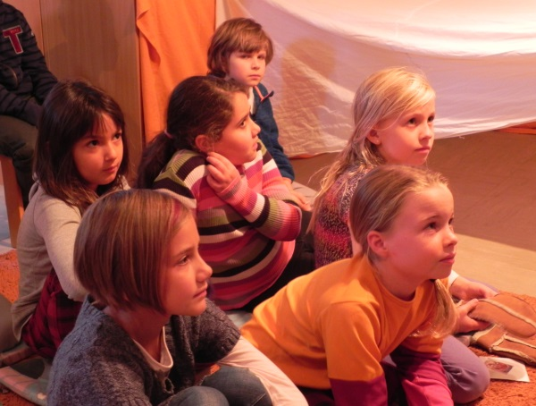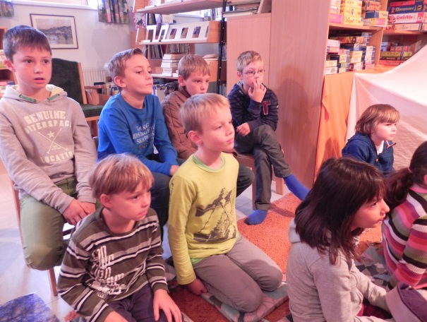
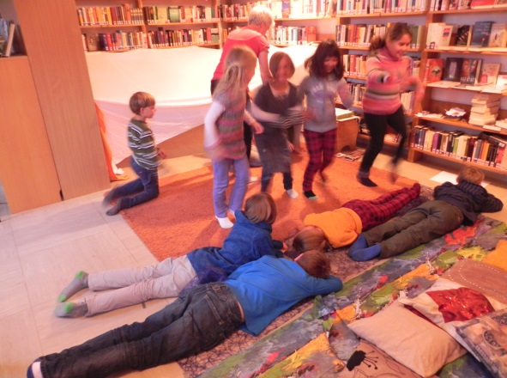
Gespannte Gesichter beim „Findefuchs“ -
Erzähltheater mit Heidemarie Haller in der Bücherei

__________________________________________________

35 Jahre Birgitzer Bücherei - Wasserglaslesung
24. Oktober 2014 - ab 20:00
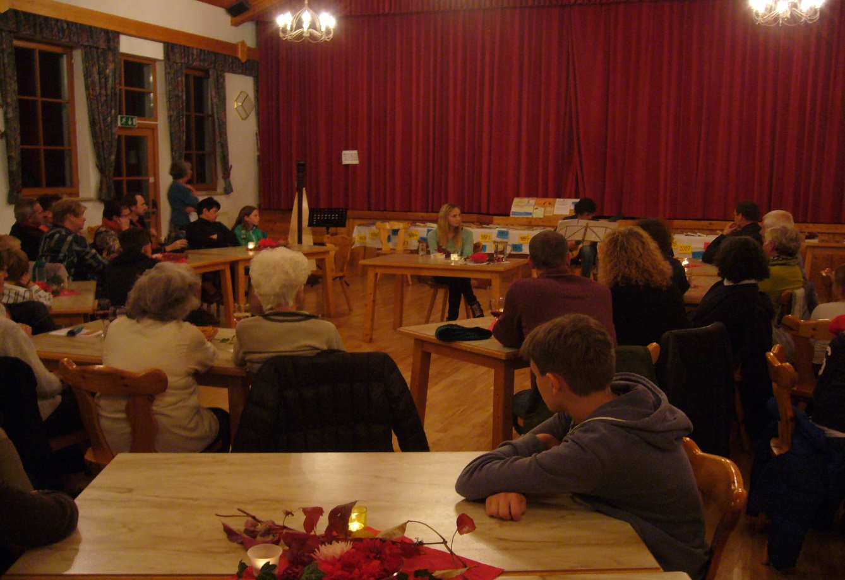
G‘miatliche Leit waren bei uns zu Gast.
Gezupft und gestrichen wurden die Saiten von Eva Haslinger, Lisa Auer und Markus Sejkora. Grasgrün ist sie nicht mehr hinter den Ohren - die 14-jährige Lisa Auer schrieb einen Jugendthriller und las daraus.
Ganz außergewöhnlich die äthiopischen Märchen, die uns Kooperator Kidane Korabza las. Griffige Lob- und Dankesworte für unsere Bücherei als Zentrum für Begegnung, Bildung und Familie kamen von Pfarrer Peter Ferner. Ganze 35 Jahre gibt es die Birgitzer Bücherei jetzt schon. Gelesenes wirkt nach – wir wünschen gute Lektüre.
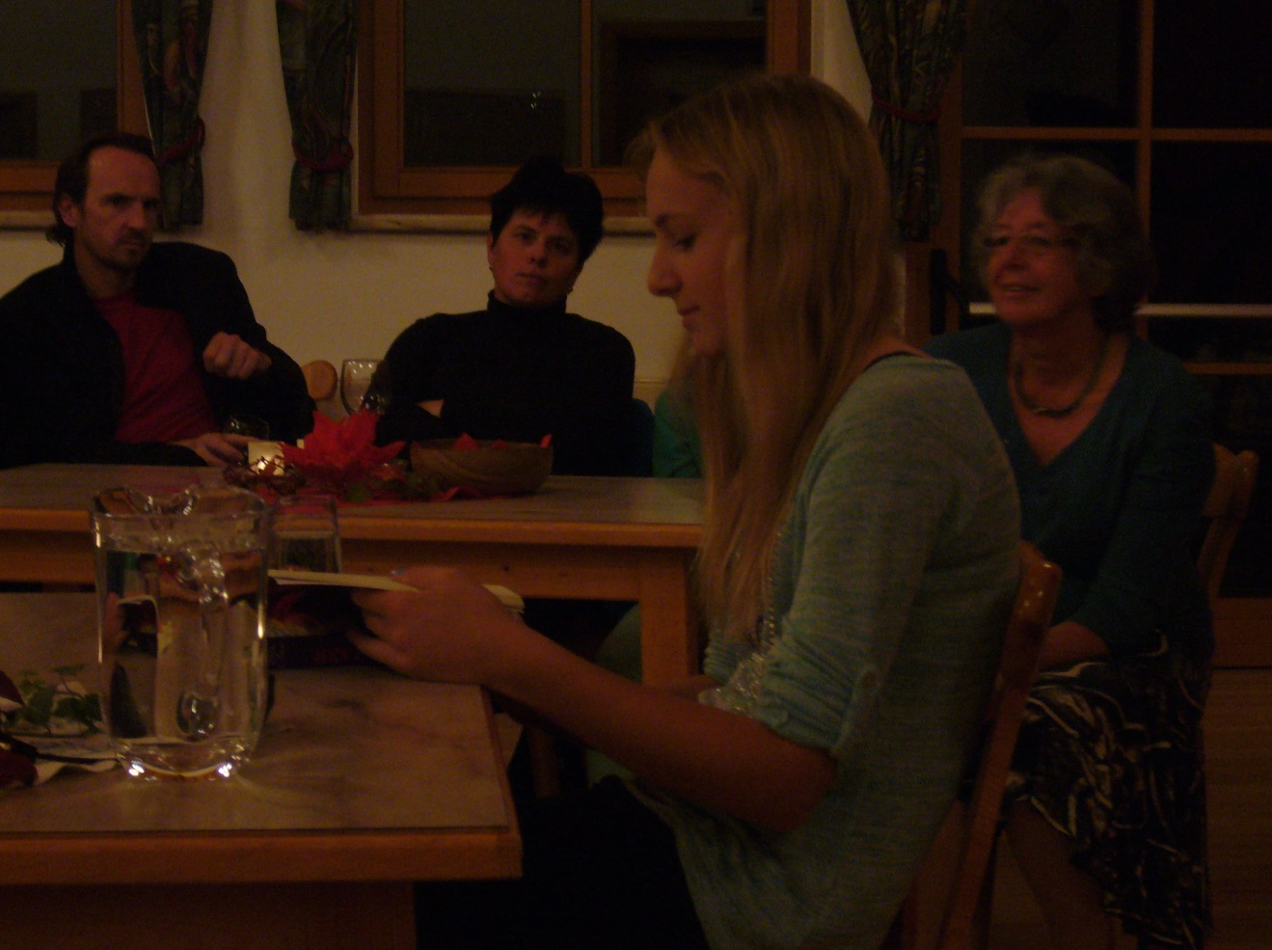

___________________________________________________________________________

Am 03.07.2014 hat Heidemarie die 2. Volksschulklasse zum Reimen eingeladen und ein Erzähltheater gemacht.
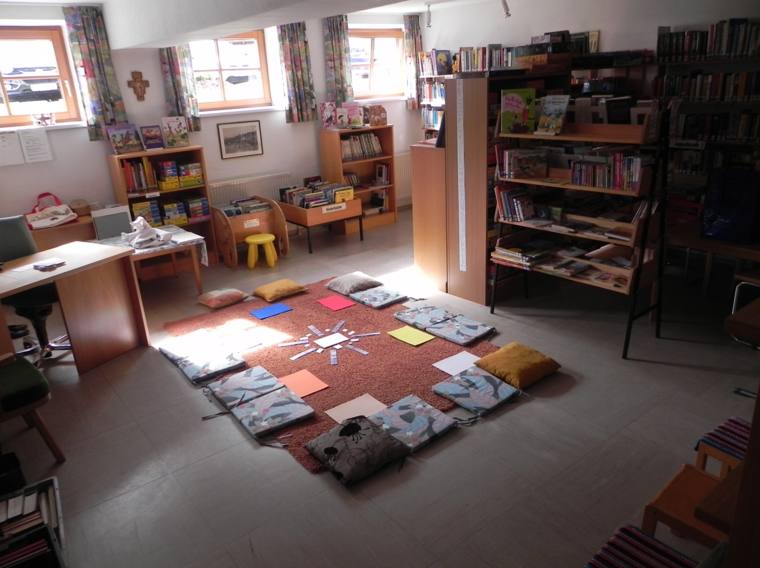

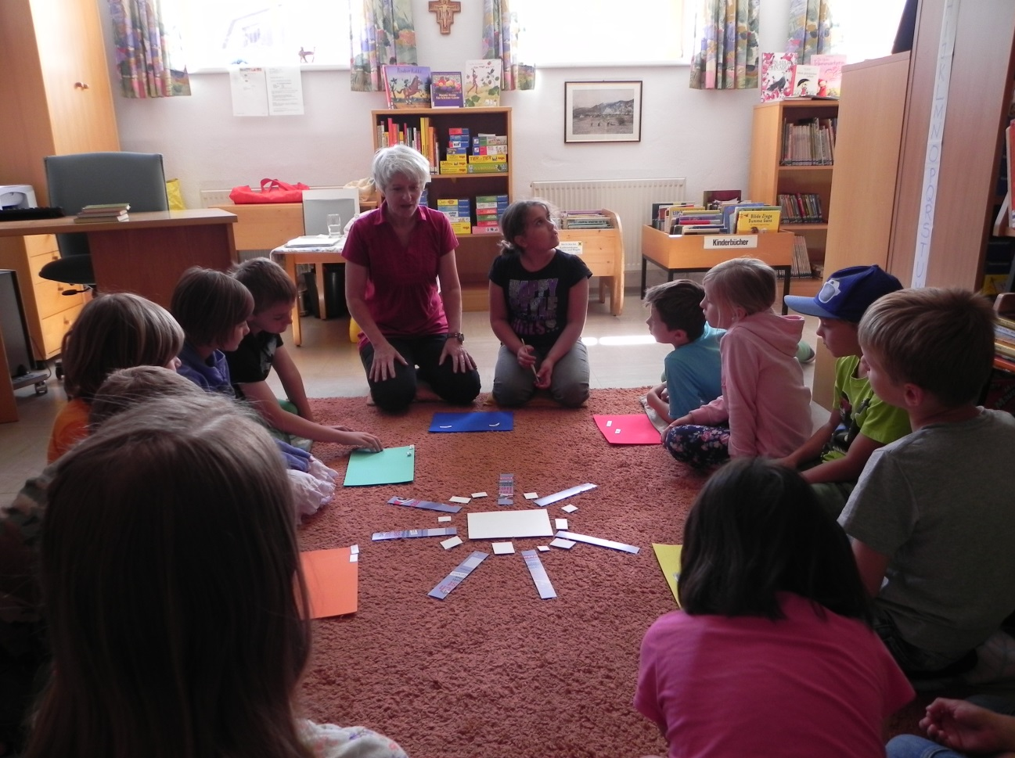

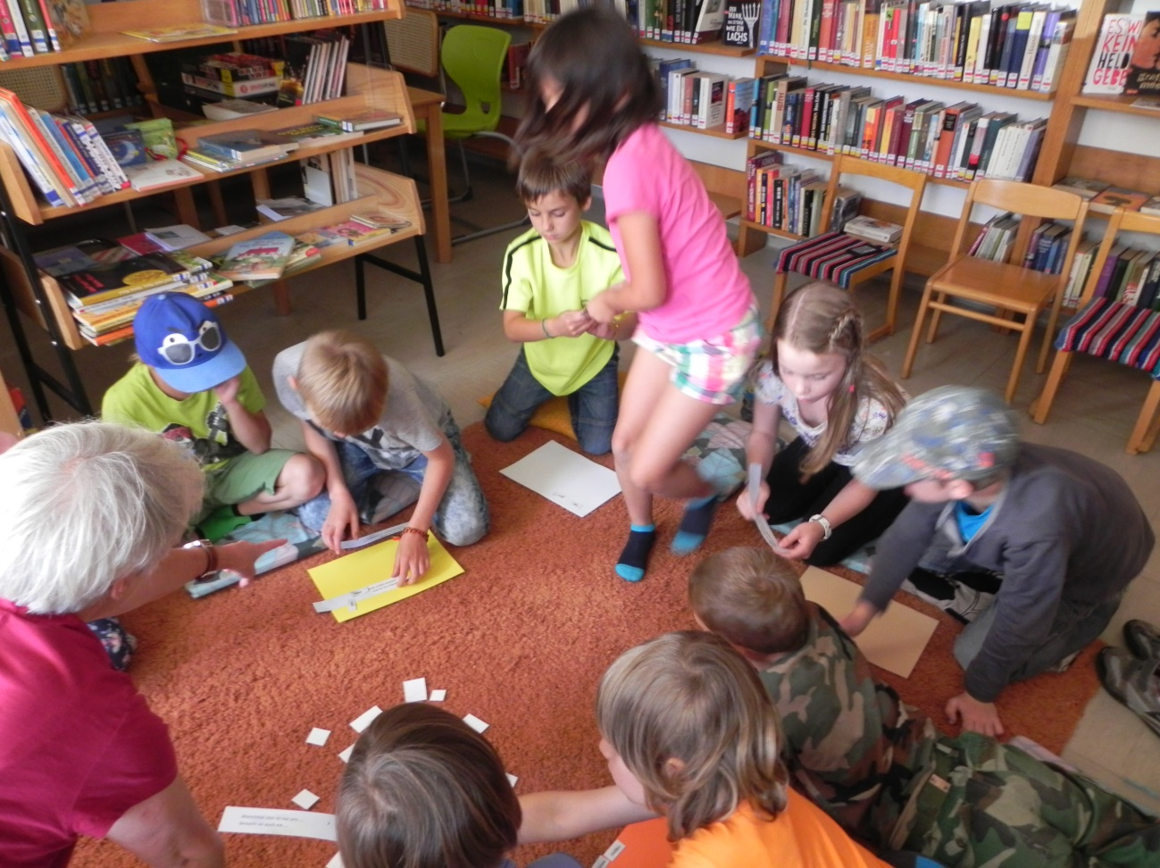

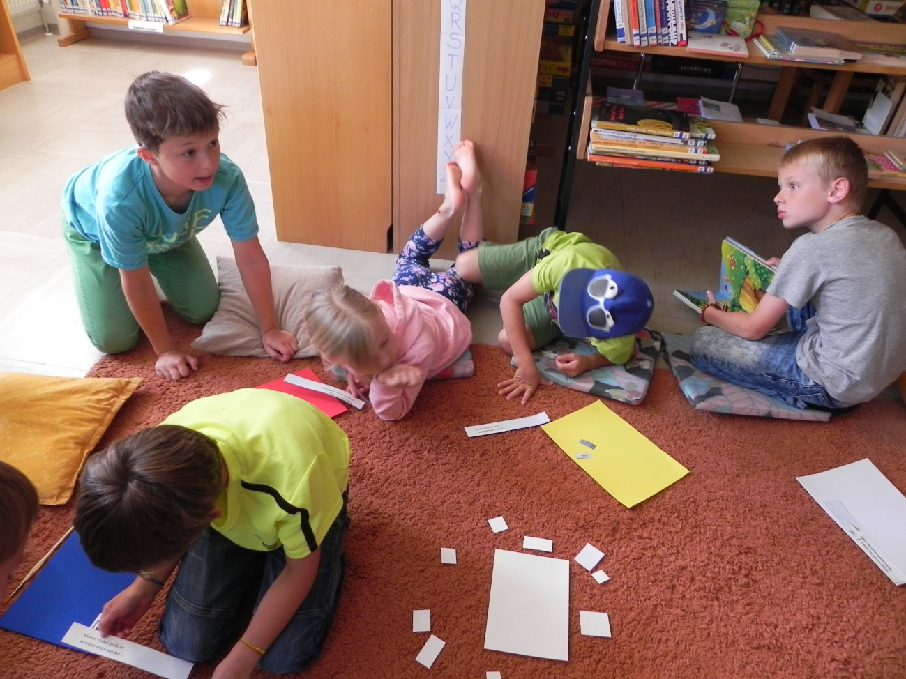

___________________________________________________________________________

Lesewettbewerb Read and Win 2014
"Beim Lesewettbewerb Read and Win geht es darum eines oder mehrere der vorgeschlagenen Bücher zu lesen und unter www.readandwin.info zu bewerten.
Neben zahlreichen Preisen fürs Mitmachen winkt ein Samsung Galaxy Tab. Dafür ist allerdings Kreativität gefragt - zu einem der Bücher muss ein Werbeplakat entworfen werden. Das beste Plakat wird von einer Jury ausgewählt und prämiert.
Die Bücher können in teilnehmenden Schulbibliotheken und Öffentlichen Büchereien ausgeliehen werden und sind im Buchhandel erhältlich:
- Borris, Albert: Zehn Gründe, die todsicher fürs Leben sprechen. Carlsen 2013
- Brandis, Katja: Und keiner wird dich kennen. Beltz & Gelberg 2013
- Clare, Cassandra: City of lost Souls. Arena 2013
- Crossan, Sarah: Gefangen unter Glas. dtv 2013
- Crowley, Cath: Graffi ti Moon. Carlsen 2013
- Harvey, Sarah N.: Arthur oder Wie ich lernte, den T-Bird zu fahren. dtv 2013
- Seidl, Anna: Es wird keine Helden geben. Oetinger 2014
- Szillat, Antja: Ashaltspuren. Edition zweihorn 2013
- Vieweg, Olivia: Huck Finn. Suhrkamp 2013
- Willmann, Thomas: Das finstere Tal. Ullstein TB-Verlag 2014
Teilnahmeberechtigt sind alle TirolerInnen zwischen 14 und 19 Jahre.

Alle Bücher können in der Bücherei Birgitz entlehnt werden!

___________________________________________________________________________

13. Jänner 2014
17.00 Uhr
Thomas Herrmann liest Wintermärchen

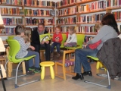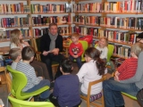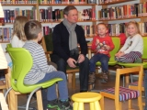

2. Dezember 2013, Elternsprechtag
14.30 - 16.00 Uhr
Spielenachmittag im Mehrzweckraum
Die Bücherei ist geöffnet!

Sommer 2013

Mit einem „Horch zua“-Vorlesetag will die Birgitzer Bücherei die Lesekompetenz der Kinder unterstützen. In einer Schulstunde lesen wir in so manches Buch hinein, und Schulkinder selber motivieren ihre Mitschüler, indem sie ihre Lieblingsbücher vorstellen.
Bücher sind phantasievoll, lustig, spannend, berührend, kraftvoll, ermutigend und Appetit anregend = Lesen soll Lust auf mehr machen.
Und all das darf ausgeliehen und mit nach Hause genommen werden.
Gratisausleihe für alle Bücher und Spiele in den Sommerferien (donnerstags von 17-19 Uhr geöffnet).
Auch Erwachsene zahlen im Sommer keine Leihgebühr!!
• Du erhältst einen Lesepass, in dem du alle von dir ausgeliehenen Bücher eintragen kannst. Für jedes gelesene Buch erhältst du als Bestätigung einen Stempel!
• Auf dem Bewertungsblatt hast du ausreichend Platz für deine Meinung zum Buch sowie Zeichnungen. Du kannst deine Buch-Bewertung gerne auch für unseren „Tyrolias Welten“-Kids-Blog schreiben. Sende dazu einfach deine Buch-Bewertung an kids@tyrolia.at. Du erhältst eine Lese-Bestätigung per Mail und dein Text wird auf www.kidsblog.tyrolia.at veröffentlicht.
• Wenn du drei oder mehr Bücher gelesen und im Lesepass eingetragen hast, wirst du am Ende der Aktion zu einer exklusiven Kinderbuch-Lesung mit einem/r bekannten KinderbuchautorIn in den Tyrolia-Filialen in Innsbruck (Maria-Theresien-Straße 15) eingeladen. Mehr dazu erfährst du in deiner Bücherei oder hier auf unserer Homepage!

___________________________________________________________________________

Für die Kindergartenkinder gab es am Donnerstag (4. Juli 2013) einen Vorlesenachmittag in der Bücherei. Thomas Herrmann begeisterte die kleinen Zuhörer:
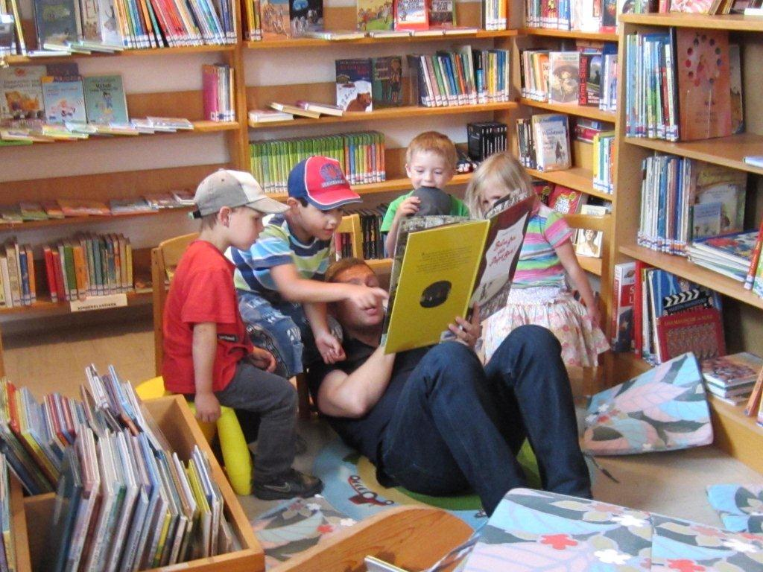

Am Elternsprechtag, Montag 26. November 2012, ab 14 Uhr
lädt die Bücherei zum Schmökern und Spielen ein
Am Donnerstag, 13. Dezember 2012, ab 17 Uhr
liest Herr Hermann weihnachtliche Geschichten für Kinder

___________________________________________________________________________

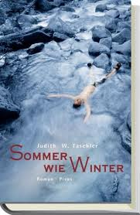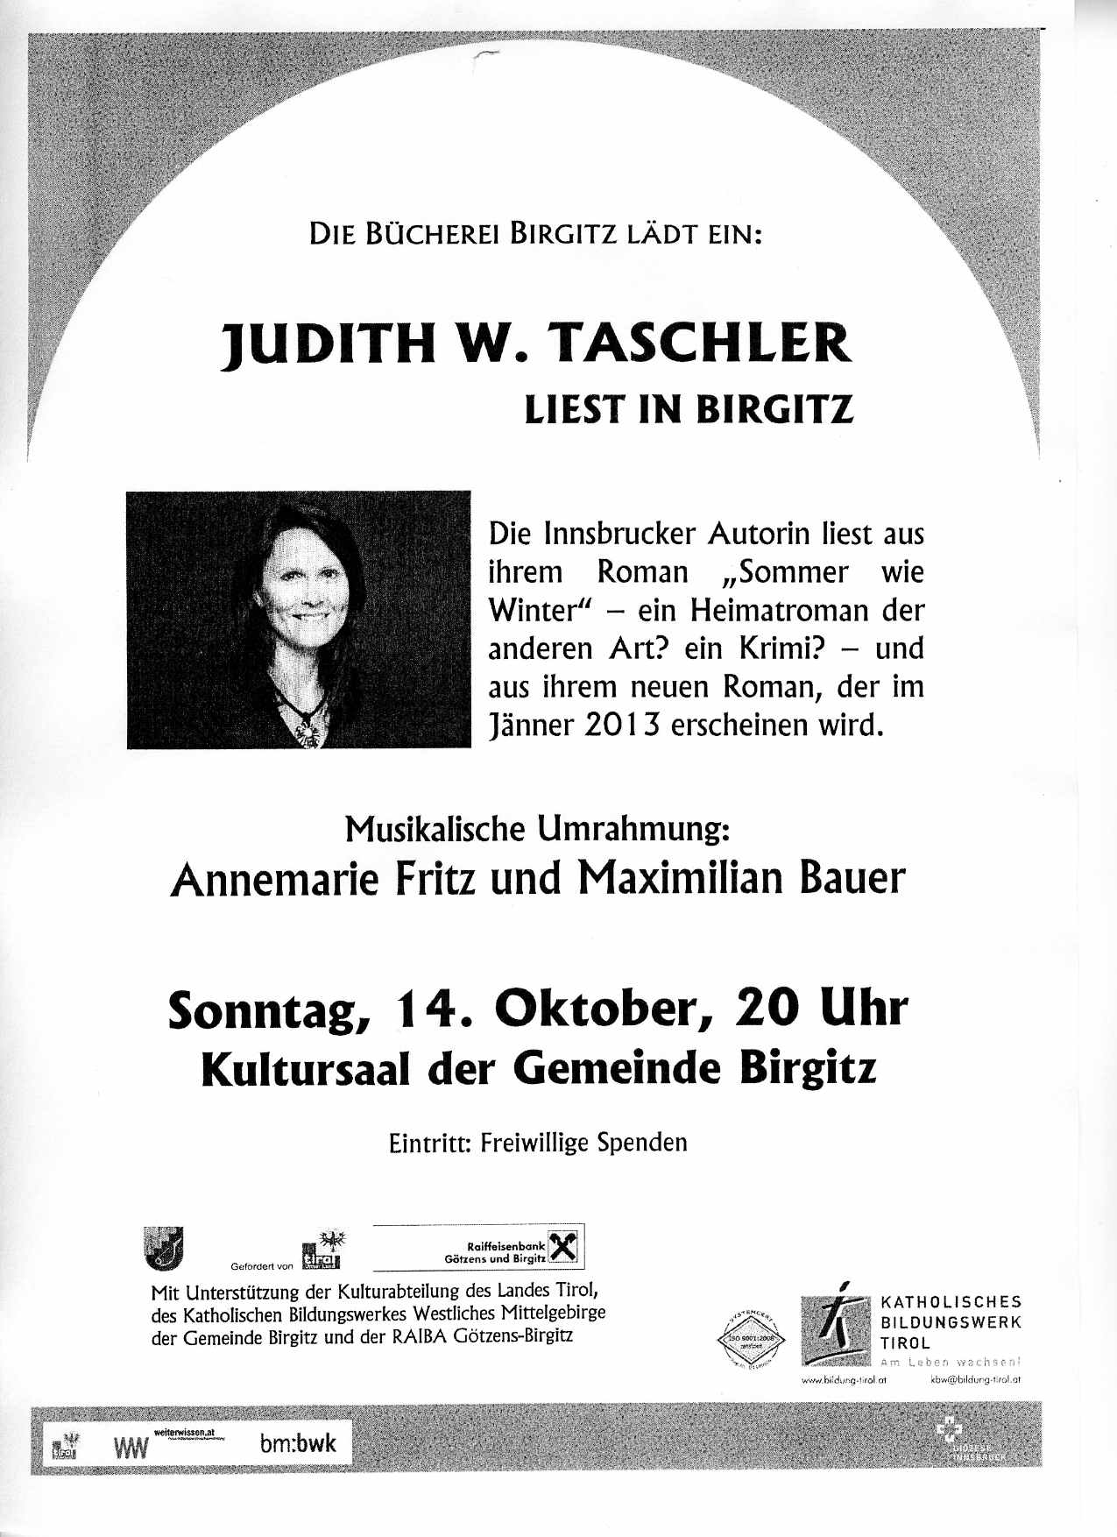

Die Bücherei Birgitz lädt am 14. Oktober 2012 zu einer Autorenlesung mit Judith W. Taschler in den Kultursaal Birgitz ein (Beginn: 20:00 Uhr). Musikalisch wird die Lesung von Annemarie Fritz und Maximilian Bauer umrahmt. Im Anschluss können Fragen an die Autorin gestellt werden.

http://www.jwtaschler.at/

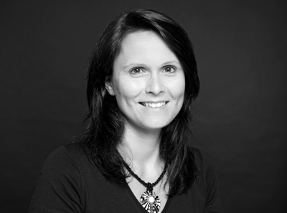

~~~~~~~~~~~~~~~~~~~~~~~~~~~~~~~~~~~~~~~~~~~~~~~~~~~~~~~~~~~~~~~~~~~~

Die Bücherei Birgitz veranstaltet ein Bilderbuchkino:

"Die Geschichte vom Löwen, der nicht schreiben konnte"
im Rahmen von "Österreich liest", gesponsert von der
Post AG

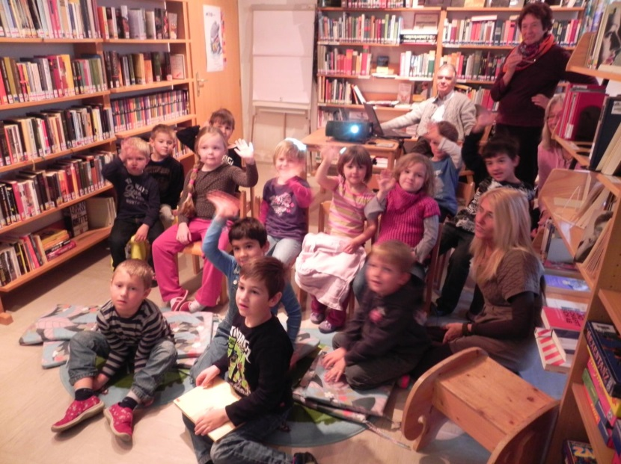

Am Montag, 15.10.2012, für die Vorschulkinder und am Dienstag, 16.10.2012, für die 1. Schulstufe jeweils um 9 Uhr.

~~~~~~~~~~~~~~~~~~~~~~~~~~~~~~~~~~~~~~~~~~~~~~~~~~~~~~~~~~~~~~~~~~~~

21./22.10.2011:
Es fand ein grosser Bücherflohmarkt in der Bücherei statt - eine Veranstaltung im Rahmen von "Österreich liest. Treffpunkt Bibliothek".
An diesen Tagen konnte gratis ausgeliehen werden.

